Лекция 2. (26.09.2024 г.)
Основы языка программирования Kotlin

Преимущества языка программирования Kotlin. Базовые понятия. Операнды и операторы. Типы переменной. Функции. Комментарии. Управление потоком выполнения программы. Пакеты. Объектно-ориентированное программирование: базовые понятия, работа с классами, Создание объектов ,существующие объекты, свойства класса.
https://kotlinlang.org/docs/ – документация
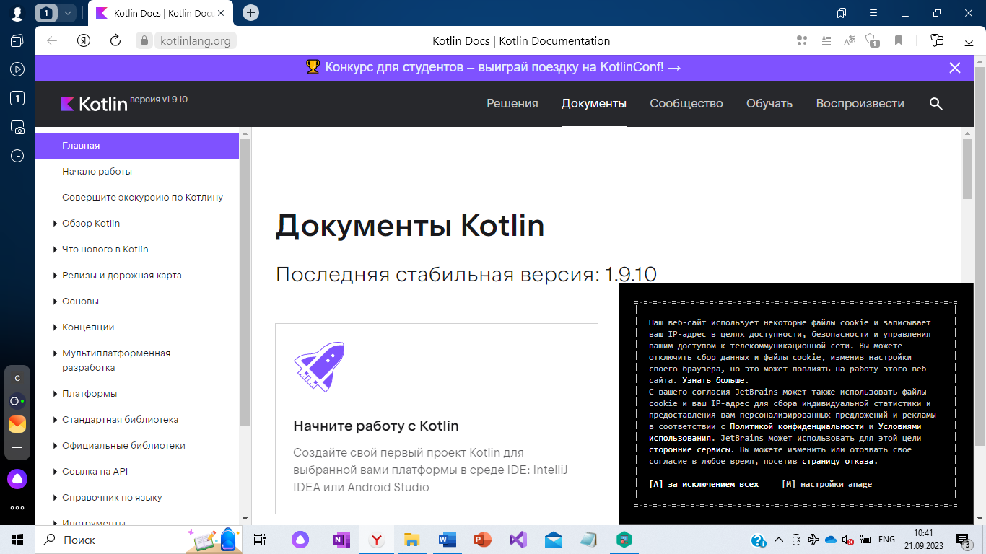
http://try.kotl.in – онлайн-полигон (введите пример, щёлкните на кнопке Run, программный код будет выполнен)
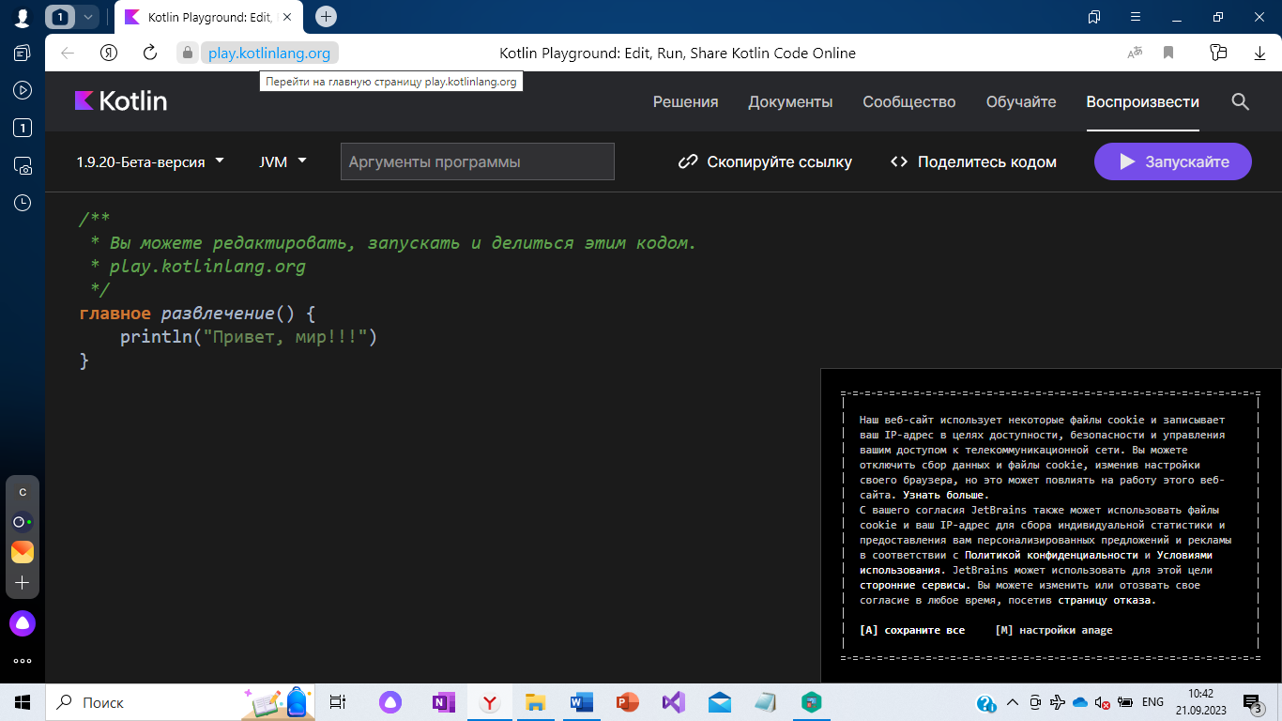
http://jetbrains.com/idea/download – загрузка дистрибутива IDE IntelliJ IDEA Community Edition
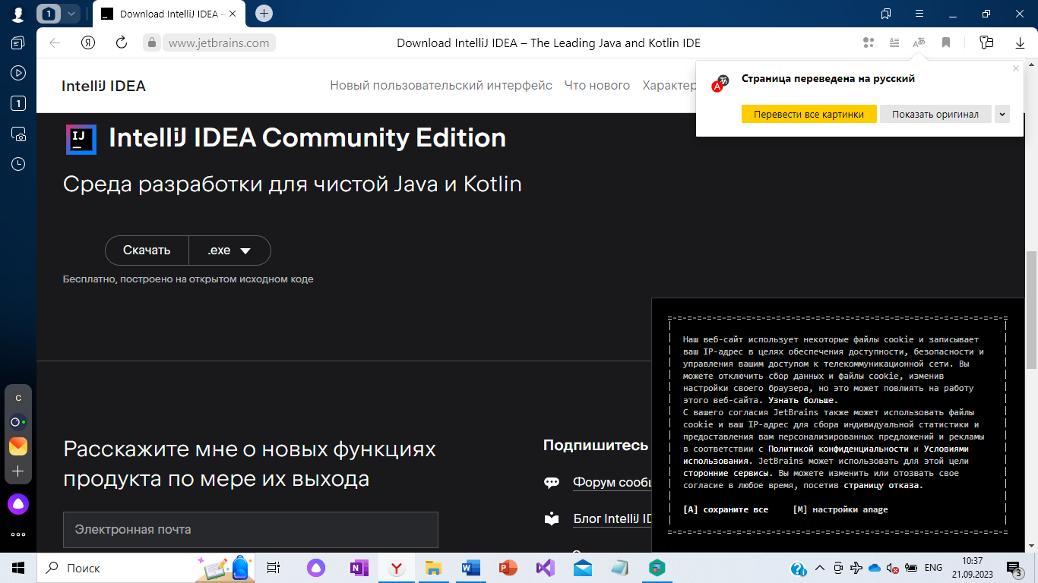
http://developer.android.com/studio – загрузка дистрибутива IDE Android Studio
www.oracle.com – загрузка пакета Java Development Kit (JDKS)
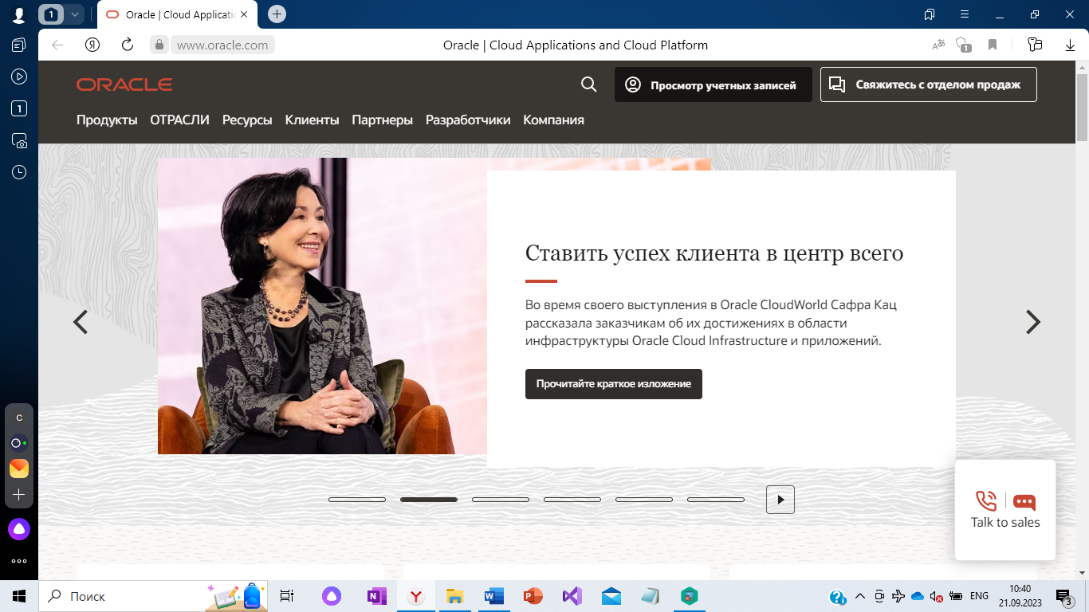
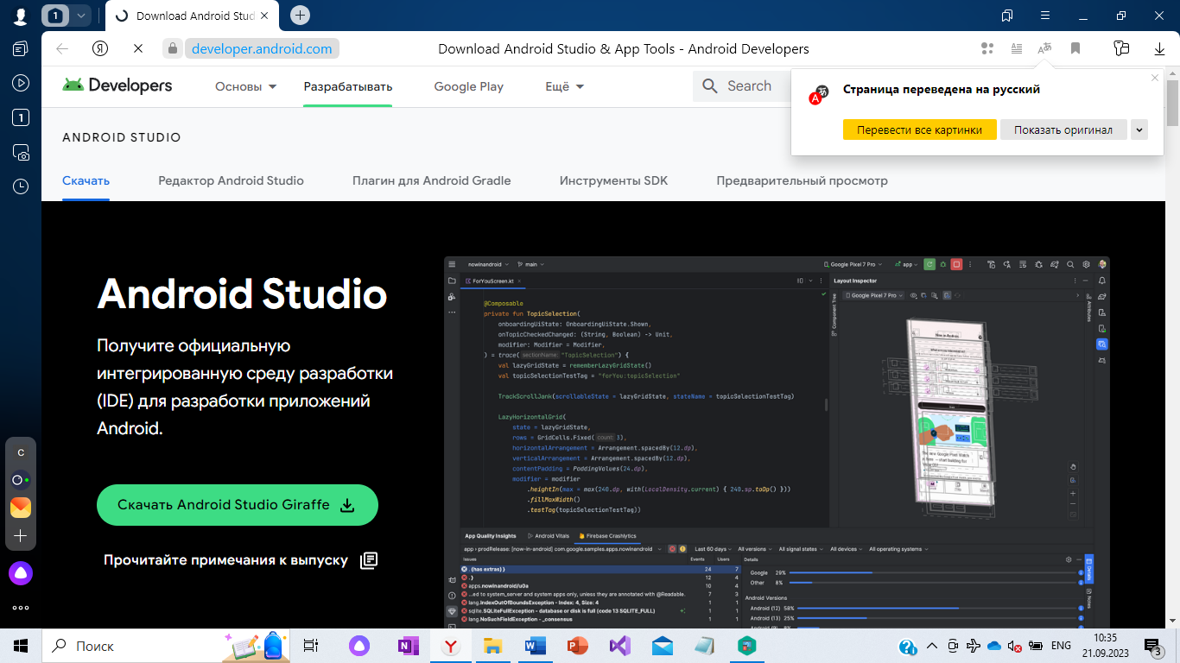

Kotlin – компилируемый язык программирования. Исходный код хранится в файлах с расширением *.kt. Компилятор Kotlin анализирует исходный код и генерирует файлы *.class. Сгенерированные файлы *.class упаковываются и выполняются с использованием процедуры, стандартной для данного типа приложения. Скомпилировать программный код из командной строки можно командой
kotlinc <исходный файл или каталог> -include-runtime -d <имя jar-файла>
запустить можно командой
java -jar <имя jar-файла>
Код, cкомпилированный с помощью компилятора Kotlin, зависит от библиотеки среды выполнения Kotlin. Она содержит определения собственных классов стандартной библиотеки Kotlin, расширения, добавляемые Kotlin в стандартный Java API. Библиотека среды выполнения распространяется с приложением.
Для компиляции кода используются специализированные системы
- Maven
- Gradle
- Ant
Kotlin – типизированный объектно-ориентированный язык программирования, функционирующий на основе виртуальной машины Java (JVM):
1 Kotllin может компилироваться для JavaScript и применяться для разработки клиентских веб-приложений;
2 Kotlin может компилироваться с помощью технологии Kotlin/Native в двоичные файлы, функционирующие при отсутствии виртуальной машины.
Язык программирования Kotlin разработан компанией JetBrains, базирующейся в Санкт-Петербурге (Россия). Назван в честь острова Котлин.
Язык программирования Kotlin предназначен для разработки промышленного программного обеспечения во многих областях, используется для экосистемы Android. В 2017 г. Google объявила Kotlin официальным языком программирования для Android.
Синтаксически Kotlin подобен языку Java. Цель создания Kotlin – устранение недостатков языка Java.

1 Преимущества языка программирования Kotlin

Kotlin разработан для улучшения языка Java и имеет в сравнении с ним ряд преимуществ:
1 нулевая безопасность – в программах Java часто генерируется исключение NullPointerException. Kotlin решает эту проблему, предоставляя нуль-безопасную систему типов;
2 наличие функций расширения – функции легко добавляются в определенные в программных файлах классы для расширения их функциональности. В Kotlin это можно сделать с помощью функций расширения;
3 синглетоны – в программах Kotlin легко реализовать шаблон синглетона. Реализация синглетона в Java требует значительно больших усилий, чем в Kotlin;
4 классы данных. При написании программ обычно создают класс с единственной целью – сохранить данные в переменных. Множество строк кода занимает выполнение задачи. Классы данных в Kotlin позволяют легко создавать подобные классы, включающие данные в одной строке кода;
5 типы функций–- в отличие от языка Java, Kotlin имеет типы функций. Это позволяет функциям принимать в качестве параметров другие функции и определять функции, которые возвращают функции.

2 Базовые понятия

Переменная – это идентификатор ячейки памяти, в которой хранится значение. Описывать переменную можно с помощью идентификатора, содержащего знание. Например,
fun main(args: Array<String>) {
var х: Int = 1
}
Перед х указано, что это – переменная (var), ее значение равно 1. Переменная х является целой переменной, поскольку определена как переменная типа Int, может содержит только целочисленные значения. Переменная х является экземпляром класса Int.
Тип данных объявленной переменной следует после двоеточия, идущего за идентификатором переменной. Тип данных переменной не должен определяться явно. Язык Kotlin поддерживает выведение типов – автоматическое определение типа переменной на основании данных, которыми переменная инициализируется. Определение переменной х могло бы быть следующим:
var x = 1
Точкy с запятой можно добавлять в конец строки определения переменной, но так как в языках, подобных JavaScript, она не требуется:
var х = 1 // Переменная, идентифицированная х, содержащая 1
var у = 2 // Переменная, идентифицированная у, содержащая 2
var z: Int = х + у // Переменная, идентифицированная z, содержащая 3
Неизменяемые переменные определяются с помощью ключевого слова val следующим образом:
val х = 200
Область действия переменной – область программы, в которой переменная имеет значение, область программы, где может применяться переменная. Переменные языка Kotlin имеют блочную область видимости. Переменные могут применяться во всех областях, для которых они были определены.
fun main(args: Array<String»>) // начало блока А
var а = 10
var i = 1
while (i < 10) {
// начало блока В
val b = а / i
print(b)
i++}
print (b) //Ошибка: переменная b за пределами области видимости
}
В программе можно наблюдать влияние области действия переменных на примере двух блоков. При определении функции открывается новый блок. Этот блок помечен в нашем примере как А. Внутри блока А объявлены переменные а И i. Область действия переменных а и i находится внутри блока А.
Цикл while сформирован внутри блока А, и открыт новый блок B (объявления циклов отмечают начало новых блоков). В пределах блока B объявлено значение b. Значение b находится в области блока B и не может использоваться вне этой области. Если попытаться вывести значение, хранящееся в b, вне блока B, появится ошибка.
Переменные а и i в блоке B могут использоваться. Блок B существует в области действия блока А.
Локальные переменные – переменные, локальные для области. Переменные а, i и b в примере являются локальными переменными.

3 Операнды и операторы

Оператор – часть инструкции, определяющая значение, с которым необходимо работать. Оператор выполняет определенную операцию над операндами. Примеры операторов: +, -, *, / и %. Операторы могут классифицироваться в зависимости от типа исполняемых операций и числа операндов, которые находятся под воздействием оператора.
Основываясь на типе операций, которые выполняются оператором, можно привести следующую классификацию операторов в Kotlin (табл. 1.1):
- реляционные операторы;
- операторы присваивания;
- логические операторы;
- арифметические операторы;
- поразрядные операторы.

Таблица 1.1 – Классификация операторов
Тип оператора | Примеры
Реляционные операторы | >, <, >=, <_, ++
Операторы присваивания | -+, /+, =
Логические операторы | &&, ||, !
Арифметические операторы | +, -, *, /
Поразрядные операторы | and(bits), or(bits), xor(bits), inv(), shl(bits), shr(bits), ushr(bits)

Исходя из количества операндов существуют:
унарные операторы;
бинарные операторы (табл.1.2).

Таблица 1.2 – Основные типы операторов
Тип оператора | Описание | Примеры
Унарный оператор | Требуется один операнд | !, ++, --
Бинарный оператор | Требуется два операнда | +, -, *, /, %, ||

4 Типы переменной

Тип переменной с учетом области значений представляет набор возможных значений переменной. Во многих случаях явно указывают тип значения, которое необходимо сохранить в объявленной переменной. Этого можно добиться при обращении к типу данных. Типы языка Kotlin являются следующие:
- Int;
- Float;
- Double
- Boolean;
- String;
- Char;
- Array.
Iпt
Тип Int представлен 32-разрядным целым числом со знаком. Если переменнaя объявляется с этим типом, пространство значений переменной представлено набором целых чисел, и переменная может иметь только целочисленные значения. находящиеся в диапазоне от –2 147 483 648 до
2 147 483 647.

Float
Этот тип представлен 32-битным числом с плавающей запятой одинарной точности. При объявлении переменной с типом Float он указывает, что переменнaя может включать только значения с плавающей запятой. Диапазон составляет приблизительно 3,40282347E+38F (6-7 значащих десятичных цифр).
Пример: var pi: Float = 3.142
Double
Этот тип представляет 64-битное число с плавающей запятой двойной точности. Подобно типу F1oat, тип Doub1e указывает, что объявленная переменная может включать значения с плавающей точкой. Различие между типами Double и F1oat: Doub1e сохраняет без переполнения числа, находящиеся в большем диапазоне 1, 797 693 134 862 315 70Е+ 308 (15 значащих десятичных цифр).
Пример: var d: Double = 3.142
Boolean
Истинные и ложные логические значения истинности представлены типом Boolean:
var t: Boolean=true
var f: Boolean=false
Логическими операторами являются &&, ||, !.
String
Строка – последовательность символов. В Коtliп строки представлены классом string. Строки можно писать, вводя последовательность символов и заключая в двойные кавычки. Пример:
var martinLutherQuote: String = "We shall over come some day!"
Char
Используется для представления символов. Символ – единица информации, которая приблизительно соответствует графеме, или графемоподобной единице или символу. В Kotlin символы относятся к типу Char; причем символы в одинарных кавычках, такие как $, %, и &, служат примерами символов:
val с: Char = 'i' // Пример символа
Строка является последовательностью символов:
var с: Char
val sentence: String = "1 am made uр of characters."
for (character in sentence) {
с = character // Значение символа, присвоенное с, без ошибки
println(c)
}
Array
Массив – структура данных, состоящая из набора элементов или значений. Каждый элемент имеет хотя бы один индекс, или ключ. Массивы удобно ипользовать для хранения наборов элементов, которые задействуются в программе.
В языке Kotlin массивы создаются с помощью библиотечного метода arrayOf (). Значения, которые необходимо сохранить в массиве, передаются в виде последовательности, элементы которой разделены запятыми:
val names = arrayOf("Tobi", "Tonia", "Timi")
Каждое значение массива имеет уникальный индекс, определяющий его положение в массиве, он применяется в дальнейшем для выборки этого значения. Набор индексов в массиве начинается с индекса 0 и увеличивается с шагом 1.
Значение, находящееся в любой заданной позиции индекса массива, можно получить, вызывая метод Array#get () или же применяя операцию [ ]:
val numbers = arrayOf(l, 2, 3, 4)
println(numbers[0]) // выводит 1
println(numbers.get(l)) // выводит 2
В каждый момент времени можно изменить значение позиции для массива:
val numbers = arrayOf(l, 2, 3, 4)
println(numbers[0]) // выводит 1
nurnbers[0] = 23
println(numbers[0]) // выводит 23
Размер массива можно проверять с помощью свойства length:
val numbers = arrayOf(l, 2, 3, 4)
println(numbers.length) // выводит 4

5 Функции

Функция – это блок кода, определяемый однократно и применяемый произвольное число раз. При написании программ рекомендуется разбивать сложные программные процессы на более мелкие блоки, которые выполняют конкретные задачи. Выполнить это необходимо по нескольким причинам:
- улучшение читаемости кода – проще читать программы, которые разбиты на функциональные блоки. Объем воспринимаемого кода значительно сокращается при использовании функций. На написание или настройку разделов большой базы кода программист тратит слишком много времени. А при использовании функций контекст программы, с которым необходимо ознакомиться при совершенствовании логики программы, ограничивается телом функции, в котором находится логика;
- более удобное сопровождение базы кода – использование функций в базе кода облегчает поддержку программы. Если нужно вносить изменения в конкретное свойство программы, это просто, как и настройка функции, где создано это свойство.

5.1 Объявление функции

Функции объявляются с помощью ключевого слова fun. Пример простого определения функции:
fun printSum(a: Int, b: Int) {
print(a + b)
}
Эта функция просто выводит сумму двух значений, которые переданы ей в качестве аргументов. Определение функций можно разбить на следующие компоненты:
1 идентификатор функции – присвоенное имя. Идентификатор необходимо применять при ссылке на функцию, если позднее ее следует вызвать в программе. В примере объявления функции идентификатором функции является фрагмент printSum;
2 пара круглых скобок, содержащих разделенный запятыми список аргументов, которые передаются в качестве значений функции. Значения, передаваемые в функцию называются аргументами функции. Все передаваемые в функцию аргументы должны иметь тип. Определение типа аргумента следует за двоеточием, помещенным после имени аргумента;
3 спецификация типа возврата – типы возвращаемых функций указываются так же, как и типы переменных и свойств. Спецификация возвращаемого типа следует за последней круглой скобкой и указывает тип после двоеточия.
4 блок, содержащий тело функции. Функция имеет тип возвращаемого значения Unit (модуль). То есть функцию эту можно объявить иначе:
fиn printSиm(a: Int, b: Int): Unit {
print (а + b)
}
Тип возвращаемого значения Unit может и не указываться явным образом. Идентификатор для функции необязателен. Функции, не имеющие идентификатора, называются анонимными. Анонимные функции присутствуют в языке Kotlin в форме лямбда-выражений.

5.2 Вызов функции

Функции не выполняются сразу же после определения. Для выполнения кода функции нужно его вызвать. Функции можно вызывать как функции, как методы и непрямым образом (косвенно) – с помощью методов invoke( ) и call( ). Пример прямого функционального вызова с использованием самой функции:
fиn repeat(word: String, times: Int) {
var i = 0
while (i < times) {
println(word)
i++
}}
fиn main(args: Array<String>)
repeat("Kurgan!", 6)
Аргументы word и times используются в функции repeat( ) для хранения значений Kurgan и 6. Цикл while запускается и выводит слово, пока i меньше указанного количества итераций. Счетчик i++ применяется для увеличения значения переменной на 1. Слово Kurgan выводится 6 раз на экране видеомонитора.

5.3 Возвращаемые значения

Возвращаемое значение – это значение, возвращаемое функцией. Функции в Kotlin могут возвращать значения при исполнении. Тип возвращаемого функцией значения определяется типом возврата функции. Например:
fиn retиrnFullName(firstName: String, sиrname: String): String {
return "${firstName} ${surname}"
}
fиn main(args: Array<String>) {
val fиllName: String = returnFиllName("James", "Cameron")
println(fullName) // вывод: James Cameron
}
В этом коде функция returnFullName( ) в качестве входных параметров принимает две разные строки и возвращает при вызове строковое значение. Тип возврата определен в заголовке функции. Возвращаемая строка создается с помощью шаблонов строк:
"$ {firstName} ${sиrname}"
Значения имени и фамилии интерполируются в строку символов.

5.4 Соглашения об именовании функций

Соглашение об именовании функций в языке Kotlin аналогичны соглашениям в языке Java. При именовании методов используется «подход верблюда» – имена пишутся так, что каждое слово в имени начинается с заглавной буквы пробелов и знаков препинания:
//Корректное имя функции
fun sayHello( ) {
println ("Hello")
}
//Плохое имя функции
fun say_hello ( ) {
println ("Hello")
}

6 Комментарии

При написании кода иногда необходимо записывать важную информацию, относящуюся к написанному коду. Для этого применяются комментарии. В языке Kotlin применяются три типа комментариев:
- однострочные комментарии;
- многострочные комментарии;
- комментарии Dос.
Однострочные комментарии –занимают одну строку. Однострочные комментарии начинаются с двух обратных слешей: //.
val b: Int = 957 // однострочный комментарий
//println(b)
Многострочные комментарии занимают несколько строк. Они начинаются с обратго слеша, за которым следует звездочка: /*, и заканчиваются звездочкой, за котой следует обратный слеш: */:
Комментарии Doc – тип комментария похожие на многострочный комментарий. Различие их в том, что применяется он для документирования кода в программе. Комментарий doc (комментарий документа) начинается с обратного слеша, за которым следуют два символа звездочки: /**, и заканчивается звездочкой, за которой следует обратный слеш: */:
/**
* Adds аn [item] to the queue.
* @return the new size of the queue.
*/
fиn enqueue(item: Object): Int { ... }

6 Управление потоком выполнения программы

При написании программ возникает необходимость управлять их выполнением.
Условные выраженuя используются для ветвления программы. Они выполняют или пропускают программные операторы на основе результатов условного теста. Условные выражения – это точки принятия решений в программе.
Язык Kotlin располагает для обработки ветвления двумя основными структурами: выражение if и выражение when.

6.1 Выражение if

Выражение if используется для принятия логического решения, основанного на выполнении условия. Для записи выражений if служит ключевое слово if:
val а = 1
if (а == 1) {
print("a is оnе")
}
Выражение if проверяет, выполняется ли условие: а==1. Если условие истинно (trиe), строка а выводится на экран в виде отдельной строки, Иначе – ничего не печатается
Выражения н содержат одно или несколько слов е1sе или else if . Эти ключевые слова могут при меняться для управления потоком выполнения программы. Рассмотрим, например,
val а = 4
if (а == 1) {
print("a is equa1 to опе.")
} elsе if (а == 2) {
print (" а is equa1 to two.")
} elsе {
print("a is neither опе nor two.")
}
6.2 Выражение wheп

Выражение when служит средством управления потоком выполнения программ. Например:
fun printEvenNumbers(numbers: Array<Int>) {
numbers.forEach {
when (it % 2) {
0 –> print1n(it)
}}}
fun main (args: Array<String>) {
val numberList: Array<Int> = arrayOf(l, 2, 3, 4, 5, 6)
printEvenNumbers(numberList)
}
Функция printEvenNumbers( ) в качестве единственного аргумента принимает целочисленный массив. Переданный массив включает значения из пространства целых чисел. Каждый элемент массива входит в итерацию, обеспечиваемую методом forEach, и проверяется с помощью выражения when. Переменная it представляет собой текущее значение элемента массива, по отношению к которому выполняется итерация с помощью метода forEach. Оператор % является бинарным оператором, выполняющим операцию деления первого операнда (it) на значение второго операнда (2) с возвращением остатка от деления. Выражение when на каждой итерации берет текущее значение первого операнда (it), делит его на 2, получает остаток от этого деления и проверяет, равно ли оно 0. Если это так, значение является четным, и, следовательно, выводится на печать.

6.3 Оператор elvis

Оператор E1vis – это сокращенная структура, имеющаяся в языке Kotlin. Она принимает следующую форму:
(выражение) ?: значение2
Применение этой структуры в программе Kotlin демонстрируется в следующем блоке кода:
va1 nu11Name: String? = пи11
va1 firstName = nu11Name ?: "John"
Если значение переменной nullName не нуль, оператор Е1vis возвращает его, в противном случае возвращается строка "John". Переменной firstName присваивается значение, возвращаемое оператором E1vis.

6.4 Циклы

Операторы цикла применяются с тем, чтобы набор операторов в блоке кода, помещенном в цикл, несколько раз при исполнении повторялся. Язык Kotlin предлагает следующие циклические конструкции – циклы for, whi1e и do...while.
Цикл for в Kotlin выполняет итерацию (перебор) любых предоставленных ему объектов (похоже на выполнение цикла for. .in в языке Ruby). Цикл for имеет синтаксис:
for (объекты коллекции) { ... }
Блок в цикле for не нужен, если в цикле задействован только один оператор. Коллекция – это тип структуры, подлежащей перебору.
val numSet = arrayOf(l, 563, 23)
for (number in numSet) {
println(number)
}
Каждое значение в массиве numSet перебирается в цикле и присваивается переменной number. После этого значение переменной nurnber выводится d стандартное средство вывода системы.
Каждый элемент массива имеет индекс – позицию элемента в массиве. Множество индексов массива в языке Kotlin начинается с нуля.
Если вместо вывода на печать собственно числовых значений перебираемых в цикле чисел нужно вывести на печать индексы этих чисел, сделать это можно следующим образом:
for (index in numSet.indices)
println(index)
Можно также указать и тип переменной итератора:
for (nurnber: Int in numSet) {
println(number)
}
Цикл while выполняет инструкции внутри блока до тех пор, пока справедливо его условие. Создается он с помощью ключевого слова while. Цикл while имеет следующий синтаксис:
while (условие) { ... }
Как и в случае цикла for, наличие блока не является обязательным, если в пределах цикла находится только одно выражение. В цикле while операторы в блоке выполняются многократно, пока сохраняется указанное условие.
Рассмотрим следующий код:
val names = arrayOf ("Jeffrey", "Wi11iam", "Go1ding", "Segun", "ВоЬ") var i = 0
while (!names [i] .equa1s ("Segun") ){
print1n("I ат not Segun.")
i++
}
Блок кода в пределах цикла while выполняется до тех пор, пока не встречается имя Segun. При этом на печать выводится выражение: I аm not Segun. Если встретится имя Segun, цикл завершится.
Ключевые слова break и continиe
При объявлении циклов часто возникает необходимость либо выйти из цикла. если выполняется условие, – либо запустить внутри цикла в какой-нибудь момент времени следующую итерацию. Это можно сделать с помощью ключевых слов break и continue.
data c1ass Student(va1 пате: String, va1 age: Int, va1 schoo1: String)
va1 prospectiveStudents: ArrayList<Student> = ArrayList( )
va1 admittedStudents: ArrayList<Student> = ArrayList( )
prospectiveStudents.add(Student("Danie1 Martinez", 12, "Hogwarts"))
prospectiveStudents.add(Student("Jane Systrom", 22, "Harvard"))
prospectiveStudents.add(Student("Matthew Johnson", 22, "University of Maryland")
prospectiveStudents.add(Student("Jide Sowade", 18, "University of Ibadan"))
prospectiveStudents.add(Student("Tom Hanks", 25, "Howard 'University"))
for (student in pruspectiveStudents)
if (student.age < 16) {
continue
admittedStudents.add(student)
if (admittedStudents.size >= 3) {
break
print1n(admittedStudents)
Эта программа представляет собой упрощенный вариант утилиты для отбора списка абитуриентов студентов, принятых на обучение. В начале кода создаеётся массив данных для моделирования данных на каждого абитуриента, после чего создаются два списка массивов: один из них содержит информацию об абитуриентах – тех, кто подал заявку на поступление, а другой – информацию о студентах. Следующие пять строк кода добавляют абитуриентов в список потенциальных студентов. Затем объявляется цикл, в котором выполняется перебор имен всех претендентов, присутствующих в списке абитуриентов. Если возраст претендента меньше 16 лет, цикл переходит к следующей итерации. Тем самым моделируется сценарий, при котором слишком молодых претендентов принять на обучение нельзя (т. е. нельзя внести в список принятых студентов). Если же претенденту уже исполнилось 16 лет, он добавляется в список допущенных к рассмотрению абитуриентов.
Затем выражение if используется для проверки, больше или равно трем число принятых студентов. Если условие равно истинно (true), программа выходит из цикла и дальнейшие итерации не выполняются. Последняя строка программы распечатывает имена абитуриентов, попавших в список студентов.
Цикл do. . . while аналогичен циклу while, за исключением того, что про верка условия цикла выполняется после первой итерации. Цикл do. . . while имеет следующий синтаксис:
do {
…
} while (условие)
Пример.

var i=0
do{
println("I'm in here!")
i++
while (i < 10)
}
print1n("I'm oиt here!")

6.5 Обнуляемые значения

NиllPointerException. Система типов языка Kotlin располагает защитой от нулевых значений. исключает появление в коде нулевых ссылок. То есть в языке Kotlin присутствтуют обнуляемые типы и ненулевые типы – типы, которые могут иметь нулевое значение, и типы, которые не могут его иметь.
Для пояснения действия NullPointerException рассмотрим следующую програму Java:
class NиllpointerExample {
public static void main(String[] args) {
String пате = "James Gates";
System.out.println(name.length()); // выводит 11
пате = nиll; // присваивает nиll переменной пате
System.out.println(name.length()); // вызывает NиllPointerException
}
Эта программа выполняет простую задачу вывода в стандартное системное устройство вывода длины строковой переменной. Но в ней присутствует одна проблема если ее скомпилировать и запустить, будет сгенерировано исключение нулевого указателя и выполнение завершится на полпути.
Причина появления NиllPointerException? Исключение возникает, если метод String#length используеется при нулевой ссылке. При этом программа прекращает выполнение и генерирует исключение. Понятно, что нежелательно, чтобы это в программах происходило.
При работе с языком Kotlin такой исход можно предотвратить, устранив возможность присвоения нулевого значения объекту name:
var пате: String = "Jaтes Gates"
println (пате. length)
пате = nиll // не допускается присваивание значения пи11
print1n (пате. length)
Система типов Kotlin приходит к выводу, что нулевое значение неправильно назначено переменной nаmе, и предупреждает программиста об ошибке, которую необходимо исправить.

7 Пакеты

Пакеm представляет собой логическую группу связанных классов, интерфейсов перечислений, аннотаций и функций. По мере увеличения количества исходных файлов их, необходимо группировать в отдельные наборы – например, для удобства при обслуживании приложений, для предотвращения конфликтов имен и реализации контроля доступа.
Пакет создается с помощью ключевого слова package, за которым следует имя пакета:
package foo
В программном файле может быть только одна инструкция для пакета. Если пакет для файла программы не указан, содержимое файла помещается в пакет по умолчанию.

8 Объектно-ориентированное программирование

8.1 Базовые понятия

Модель объектно-ориентированного программирования – это модель, сосредоточенная на объектах и данных, а не на действиях и последовательной логике. В объектно-ориентированном программировании объекты, классы и интерфейсы составляются, расширяются и наследуются с целью создания программного обеспечения промышленного уровня.
Класс – это модифицируемый и расширяемый шаблон программы для создания объектов и поддержания ее состояния посредством использования переменных, констант и свойств. Класс обладает характеристиками и поведением: характеристики представлены как переменные, а поведение реализовано в форме методов.
Методы – это функции, специфичные для класса или набора классов. Классы имеют возможность наследовать характеристики и поведение от других классов. Эта способность называется наследованием.
Язык Kotlin является объектно-ориентированным языком программирования и поддерживает все функции объектно-ориентированного программирования. В Kotlin, подобно Java и Ruby, разрешено только единственное наследование. Некоторые языки, такие как С++, поддерживают множественное наследование. Недостаток множественного наследования в том, что оно при водит К проблемам управления, таким как одноименные коллизии (коллизии одинаковых имен).
Класс, наследуемый от другого класса, называется подклассом, а класс, от которого он наследуется, является суnерклассом.
Интерфейс – это структура, обеспечивающая определенные характеристики и поведение в классах. Поведенческое принуждение через интерфейсы может быть внедрено Путем реализации интерфейса в классе. Подобно классам, интерфейс может расширять другой интерфейс.
Объект – является экземпляром класса, который может обладать собственным уникальным состоянием.

8.2 Работа с классами

Класс объявляется с помощью ключевого слова class, за которым следует имя класса:
class Person
Пример.
class Helloprinter {
fип printHello( ) {
println ("Hello! " )}
}
8.3 Создание объектов

Объявление экземпляра класса или объекта аналогично объявлению переменной. Создание экземпляра класса HelloPrinter:
val printer = HelloPrinter( )

8.4 Сопутствующие объекты

Сопутствующие объекты объявляются в классе с использованием ключевых слов companion и object. Внутри сопутствующего объекта можно использовать статические функции
class Printer {
companion object DocumentPrinter {
fиn printDocument ( ) = println ("Document printing sиccessfиl.")
}
fиn main(args: Array<String>) {
printer.printDocиment( ) // printDocument( ) вызывается через
// сопутствующий объект
printer.Companion.printDocиment( ) // также printDocиment( )
// вызывает сопутствующий объект
}
Иногда необходимо указывать идентификатор сопуствующего объекта. Для этого имя помещается после ключевого слова object:
class Printer {
companion object DocиmentPrinter { // Сопутствующий объект
// идентифицируется DocиmentPrinter
fиn printDocиment ( ) = println ("Docиment printing sиccessfиl.")
fиn main(args: Array<String>) {
Printer.DocиmentPrinter.printDocиment( ) // printDocument() //вызывается именованным сопутствующим объектом

8.5 Свойства класса.

Классы могут иметь свойства, которые объявляются с помощью ключевых слов var и val. Например, в следующем фрагменте кода класс Person имеет три свойства: age, firstName и sиrname:
class Person { var age = 0
var firstName = " "
var sиrname = " "
к свойствам можно получить доступ с помощью экземпляра класса, в котором сохраняется свойство. Для этого к идентификатору экземпляра добавляется один символ точки (.), за которым следует имя свойства. Например, в следующем фрагменте кода создан экземпляр с именем person класса Person, а свойства firstName, surname и age назначаются путем доступа к свойствам:
val person = Person( )
person.firstName = "Raven"
person.sиrname = "Spacey"
person.age = 35

